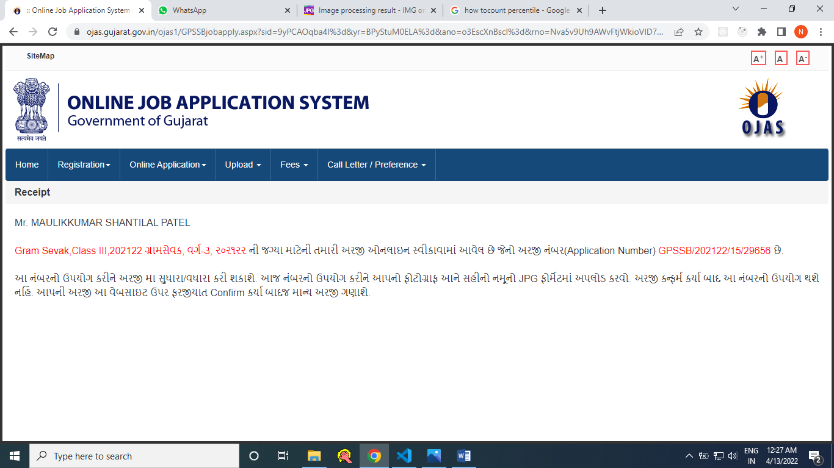

Mr. MAULIKKUMAR SHANTILAL PATEL  
  
Gram Sevak,Class III,202122 ગ્રામસેવક, વર્ગ-૩, ૨૦૨૧૨૨ ની જગ્યા માટેની તમારી અરજી ઓનલાઇન સ્વીકાવામાં આવેલ છે જેનો અરજી નંબર(Application Number) GPSSB/202122/15/29656 છે.  
  
આ નંબરનો ઉપયોગ કરીને અરજી મા સુધારા/વધારા કરી શકાશે. આજ નંબરનો ઉપયોગ કરીને આપનો ફોટોગ્રાફ આને સહીનો નમૂનો JPG ફોર્મેટમાં અપલોડ કરવો. અરજી કન્ફર્મ કર્યા બાદ આ નંબરનો ઉપયોગ થશે નહિ. આપની અરજી આ વેબસાઇટ ઉપર ફરજીયાત Confirm કર્યા બાદજ માન્ય અરજી ગણાશે. 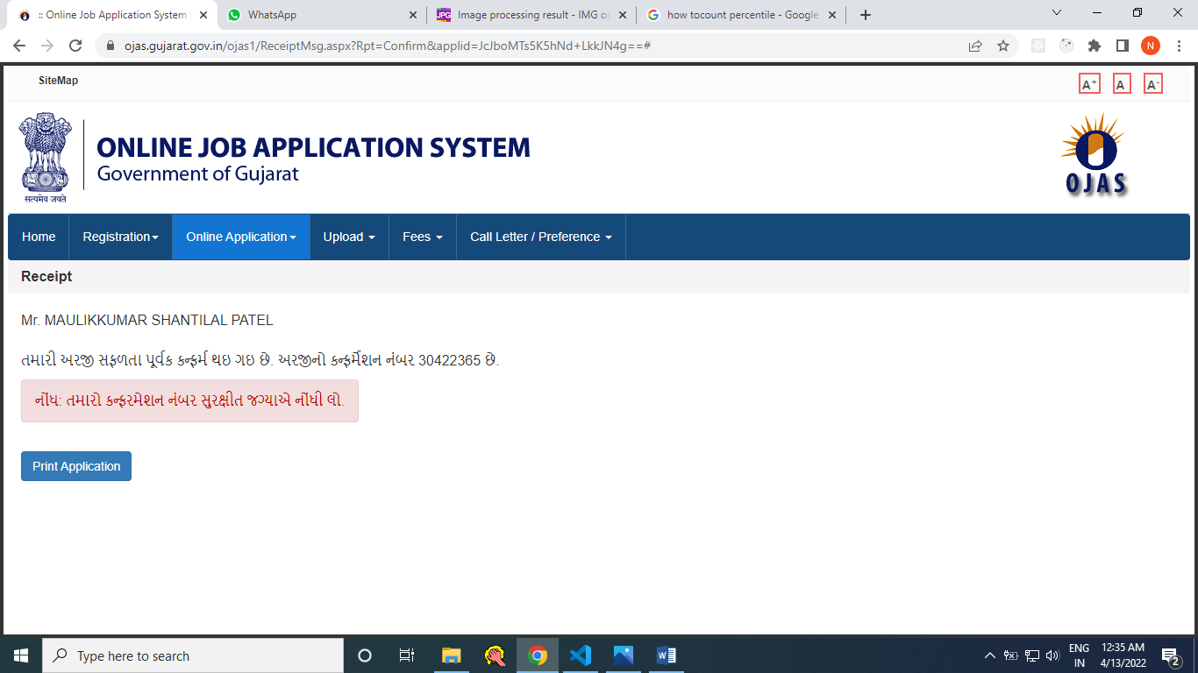

Mr. MAULIKKUMAR SHANTILAL PATEL  
  
તમારી અરજી સફળતા પૂર્વક કન્ફર્મ થઇ ગઇ છે. અરજીનો કન્ફર્મેશન નંબર 30422365 છે.  
  
નોંધ: તમારો કન્ફરમેશન નંબર સુરક્ષીત જગ્યાએ નોંધી લો.